***Estefanía Carrasco Ávila*** 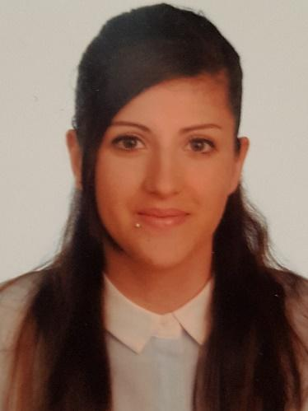

07/04/1994

29006 Málaga

722475949 / 622685692

[Estefaniacarrasco80@gmail.com](mailto:Estefaniacarrasco80@gmail.com)

Tengo disponibilidad inmediata, buena capacidad de organización y trabajo en equipo, habilidades sociales y buen trato a los clientes. Responsable y trabajadora siempre doy lo mejor de mí en el trabajo, soy puntual. Quiero desarrollarme profesionalmente en el ámbito Sanitario.Carnet: B, Coche propio. Garantía juvenil. Bono de Empleo Joven.

**Formación Académica**

Graduado en Educación secundaria obligatoria – 2014 (Portada alta Málaga).

Certificado de profesionalidad Socio Sanitaria a personas dependientes en instituciones sociales 2017 (420 Horas + 80 de prácticas en empresa).

**Cursos de interés**

2014- Curso de manipulador de alimentos de mayor riesgo.

2015- Prevención de riesgo laborales.

2015- Office Word 2010.

2014-Auxiliar de peluquería y estética.

2014-Medicina estética y depilación láser.

2016-Comercio y Logística, Preparación de escaparates, atención al cliente.

2017- Socio Sanitaria (Instituciones sociales para personas dependientes). Torcal. (420).

2018- Reponedora en grandes superficies.

2018- Primeros auxilios.

2018- Ergonomía Postural.

2018- El maltrato y como evitarlo.

2019-Curso Merchandising.

2019- Curso de Photoshop.

**Experiencia**

Academia Isabel :Auxiliar de peluqueria y Estetica – 2014 (3 Meses)

Insesta : Auxiliar biología. Comercio y logística 2016 (7 Meses)

Residencia Guardamar. Prácticas como Socio Sanitaria ( 2 semanas y media)

Cuidadora de familiar en domicilio (1 año y medio).

Reponedora de comercio tienda primark.( 2 meses)

Residencia de Gravemente Afectados Aspromanis, (7 meses y 3 semanas)

Empresa de Marketing Digital Lemon, (3 Meses y 2 semanas.)

**Idiomas**

Inglés – Básico Francés – Básico

Informática Avanzada.

Grabación de Datos.

Nivel bueno con manejo de programas.